技术服务报告信息表
一、基本信息 | 报告名称
一、基本信息 | 报告编号
一、基本信息 | 委托单位 |  | 中国科学院福建物质结构研究所
二、所属合同 | 项目名称 |  | 钛合金带裙边环形耐压壳及蜂窝结构产品关键尺寸参数测量与评价
二、所属合同 | 合同编号 |  | HXKYHT-20240111-0518
二、所属合同 | 承担部/所 |  | 长度所
二、所属合同 | 项目经费（万元） |  | 0.9
二、所属合同 | 项目负责人 |  | 黄琳瑾
二、所属合同 | 起始日期 |  | 2024.1.15 |  | 截止日期 |  | 2025.1.14
三、报告编制人 | 姓名 | 黄琳瑾 |  | 部/所 |  | 长度所
三、报告编制人 | 电话 | 15280419687 |  | E-Mail |  | 1742406268@qq.com
四、摘要 | 本报告是基于“钛合金带裙边环形耐压壳及蜂窝结构产品关键尺寸参数测量与评价”产生的，服务内容是为中国科学院福建物质结构研究所研发生产的钛合金带裙边环形耐压壳产品及蜂窝结构产品的外径、内径、宽度、厚度、截面圆弧、蜂窝的边长和高度、壁厚尺寸、平整度等关键参数开展测量，并参照省科技厅项目《CMM产品检验不确定度评定及误判风险评估》中的黑箱模型对其测量结果的符合性进行评价，为改进产品工艺设计、提升产品性能、降低加工成本提供必要的技术支撑。  测量不确定度不仅和CMM仪器误差有关（示值误差），同时和被测零件本身、采样策略以及装夹定位等有关（复现性），因此在测量弧度半径时，需对夹具固定方式、采样位置等进行反复调整，采用最合理的方案进行测量。根据《CMM产品检验不确定度评定及误判风险评估》中CMM产品检验不确定度评定方法，该钛合金带裙边环形耐压壳产品内弧形位测量扩展不确定为0.10mm（k=2），尺寸测量扩展不确定度为0.15mm（k=2）；蜂窝结构产品件尺寸测量扩展不确定度为8μm（k=2）。根据黑箱模型进行符合性判定，上述测量结果均符合T_{L}+U≤x≤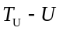，可判定产品合格且误判风险可忽略，产品质量可靠。
五、备注

1.概述
本报告是基于“钛合金带裙边环形耐压壳及蜂窝结构产品关键尺寸参数测量与评价”产生的，服务内容是为中国科学院福建物质结构研究所研发生产的钛合金带裙边环形耐压壳产品及蜂窝结构产品的外径、内径、宽度、厚度、截面圆弧、蜂窝的边长和高度、壁厚尺寸、平整度等关键参数开展测量，并参照省科技厅项目《CMM产品检验不确定度评定及误判风险评估》中的黑箱模型对其测量结果的符合性进行评价，为改进产品工艺设计、提升产品性能、降低加工成本提供必要的技术支撑。
在钛合金制造领域，大尺寸、结构复杂的部件一直是技术挑战的重点。中国科学院福建物质结构研究所采用3D打印技术，克服了钛合金的熔炼技术复杂、加工难度等问题，生产的钛合金带裙边环形耐压壳产品及蜂窝结构产品具有高强度、低密度和耐腐蚀性等优点，可为航空航天等领域带来新的生产解决方案。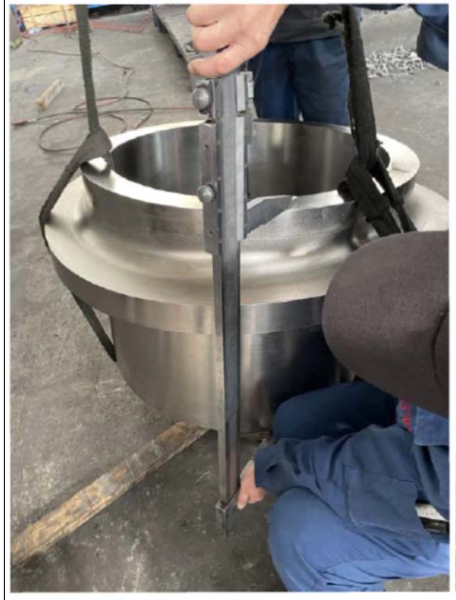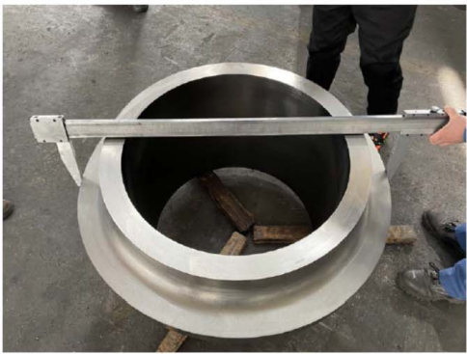
图1 钛合金带裙边环形耐压壳产品

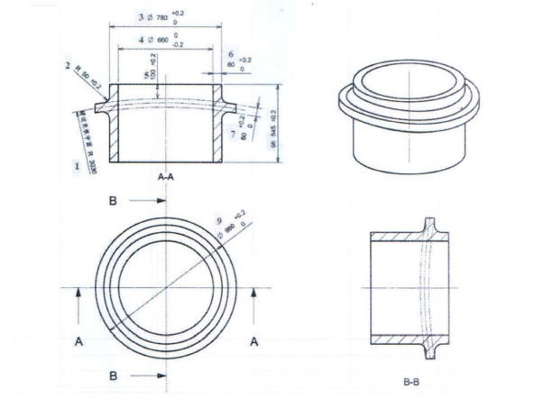
图2 钛合金带裙边环形耐压壳产品尺寸示意图
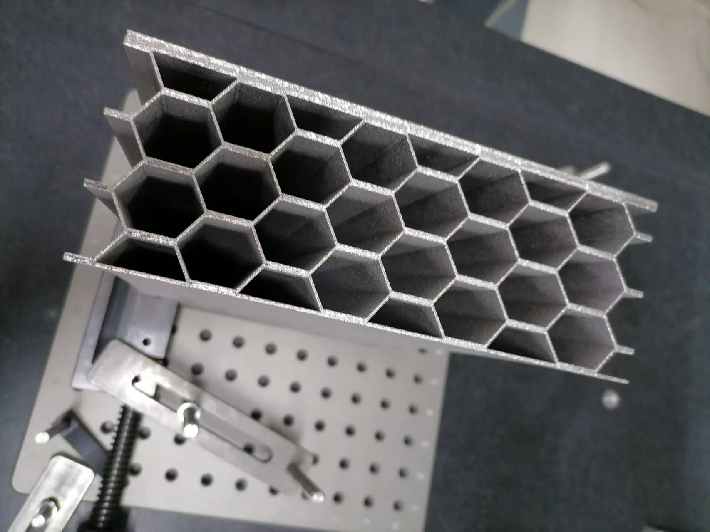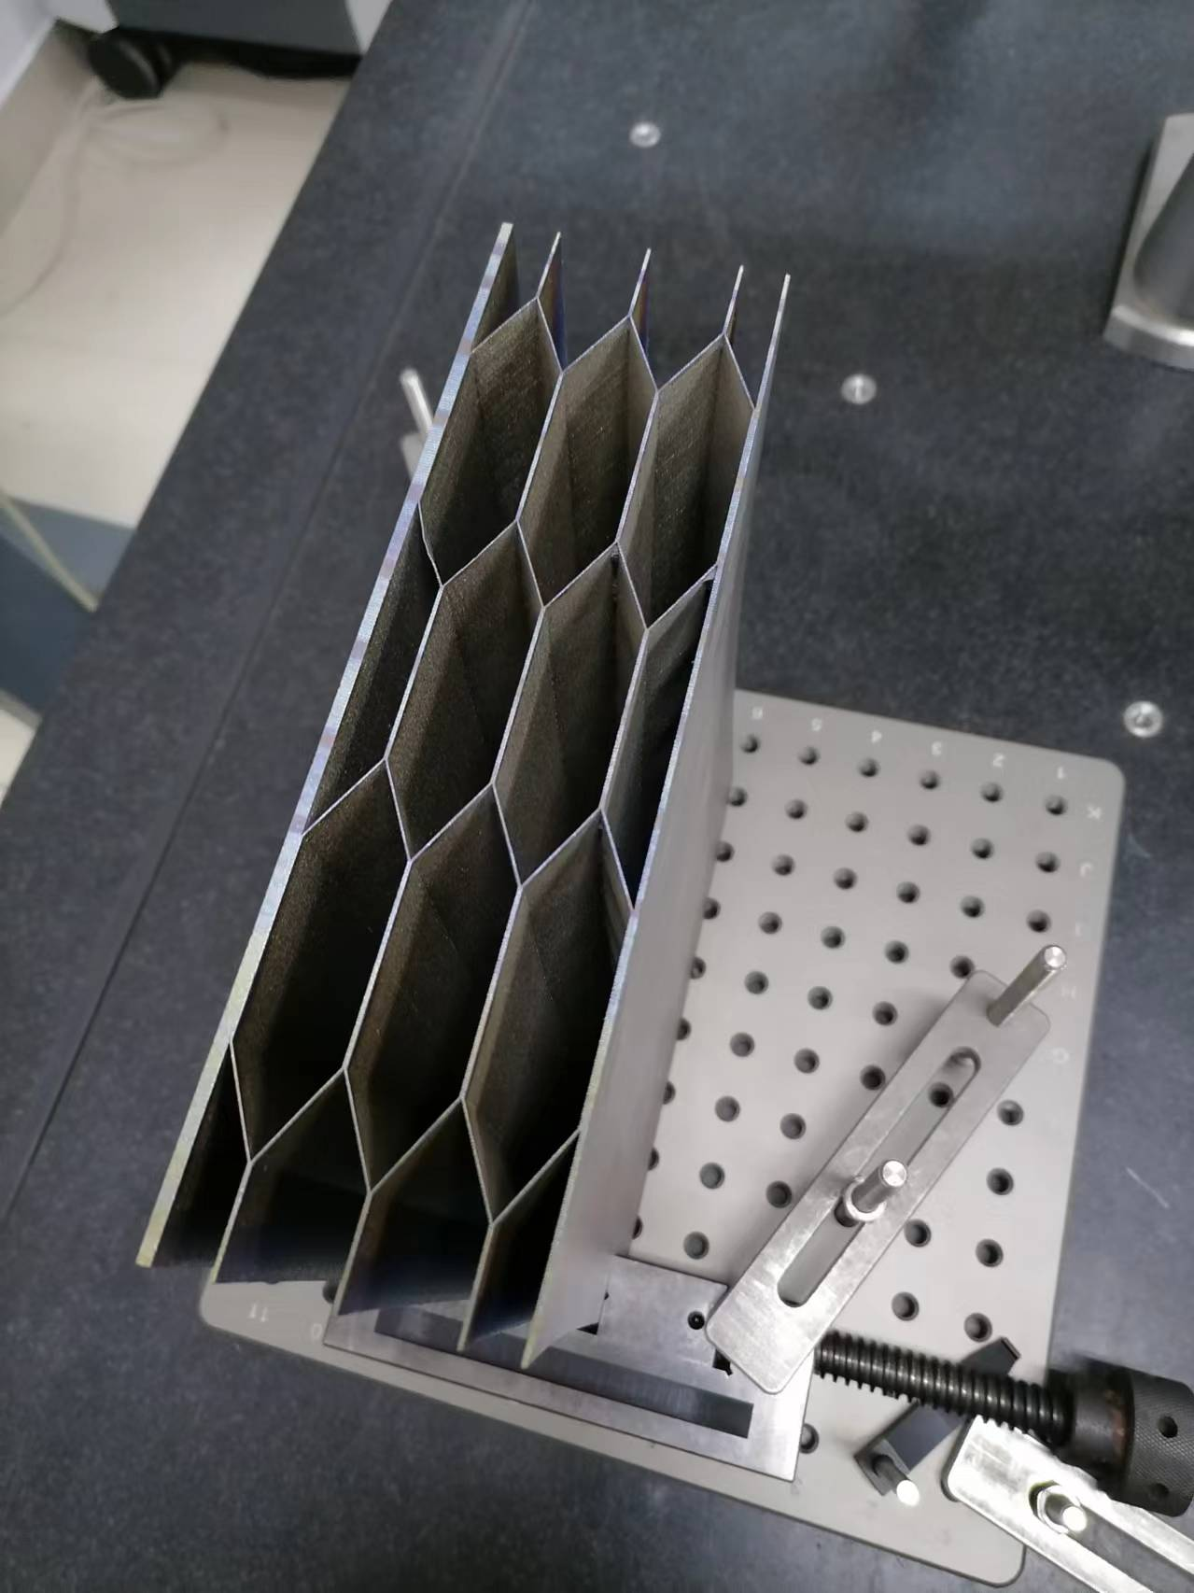
图3 蜂窝结构产品
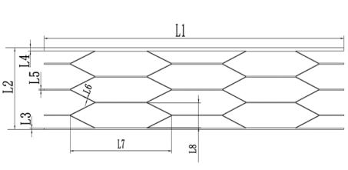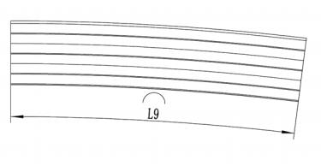
图4 蜂窝结构产品尺寸示意图

2.测试方法及评价模型

2.1测量方法
- 钛合金带裙边环形耐压壳
采用卡尺的内量爪测量钛合金带裙边环形耐压壳圆台体外直径，在圆周上均匀分布的三个位置测量，取三次测量结果的平均值作为外直径实际检测结果；裙边环形台直径测量方法同上。
采用长爪内测卡尺的量爪测量钛合金带裙边环形耐压壳的内直径，其上、下口内径尺寸在圆周上均匀分布的三个位置测量，取三次测量结果的平均值作为内直径实际检测结果。
采用数显高度卡尺测量其高度尺寸，在均匀分布的三个位置上分别测量，取三次测量结果的平均值作为高度实际检测结果。
采用三坐标测量机，将测头伸入圆弧截面，移动测头在截面上取均匀分布的三个点即可测得截面圆弧半径。
- 蜂窝结构产品
按照产品图纸，采用卡尺和三坐标测量机测量蜂窝的总长、总宽、上盖板厚度、下盖板厚度、蜂窝壁厚和蜂窝单胞的长和宽等参数。
采用影像测量仪或三坐标测量机，在内弧截面上取均匀分布的三个点即可测得内弧长度。
采用百分表测量蜂窝结构产品的表面平整度，选择蜂窝件表面干净平滑的点作为基准点，调整百分表指针至合适位置使其与基准点接触，将百分表初始读数调整为零。慢慢移动百分表的指针，将其在测量面上滑动，读取百分表的刻度值，记录三个位置的读数，取三次测量结果的平均值作为表面平整度的实际检测结果

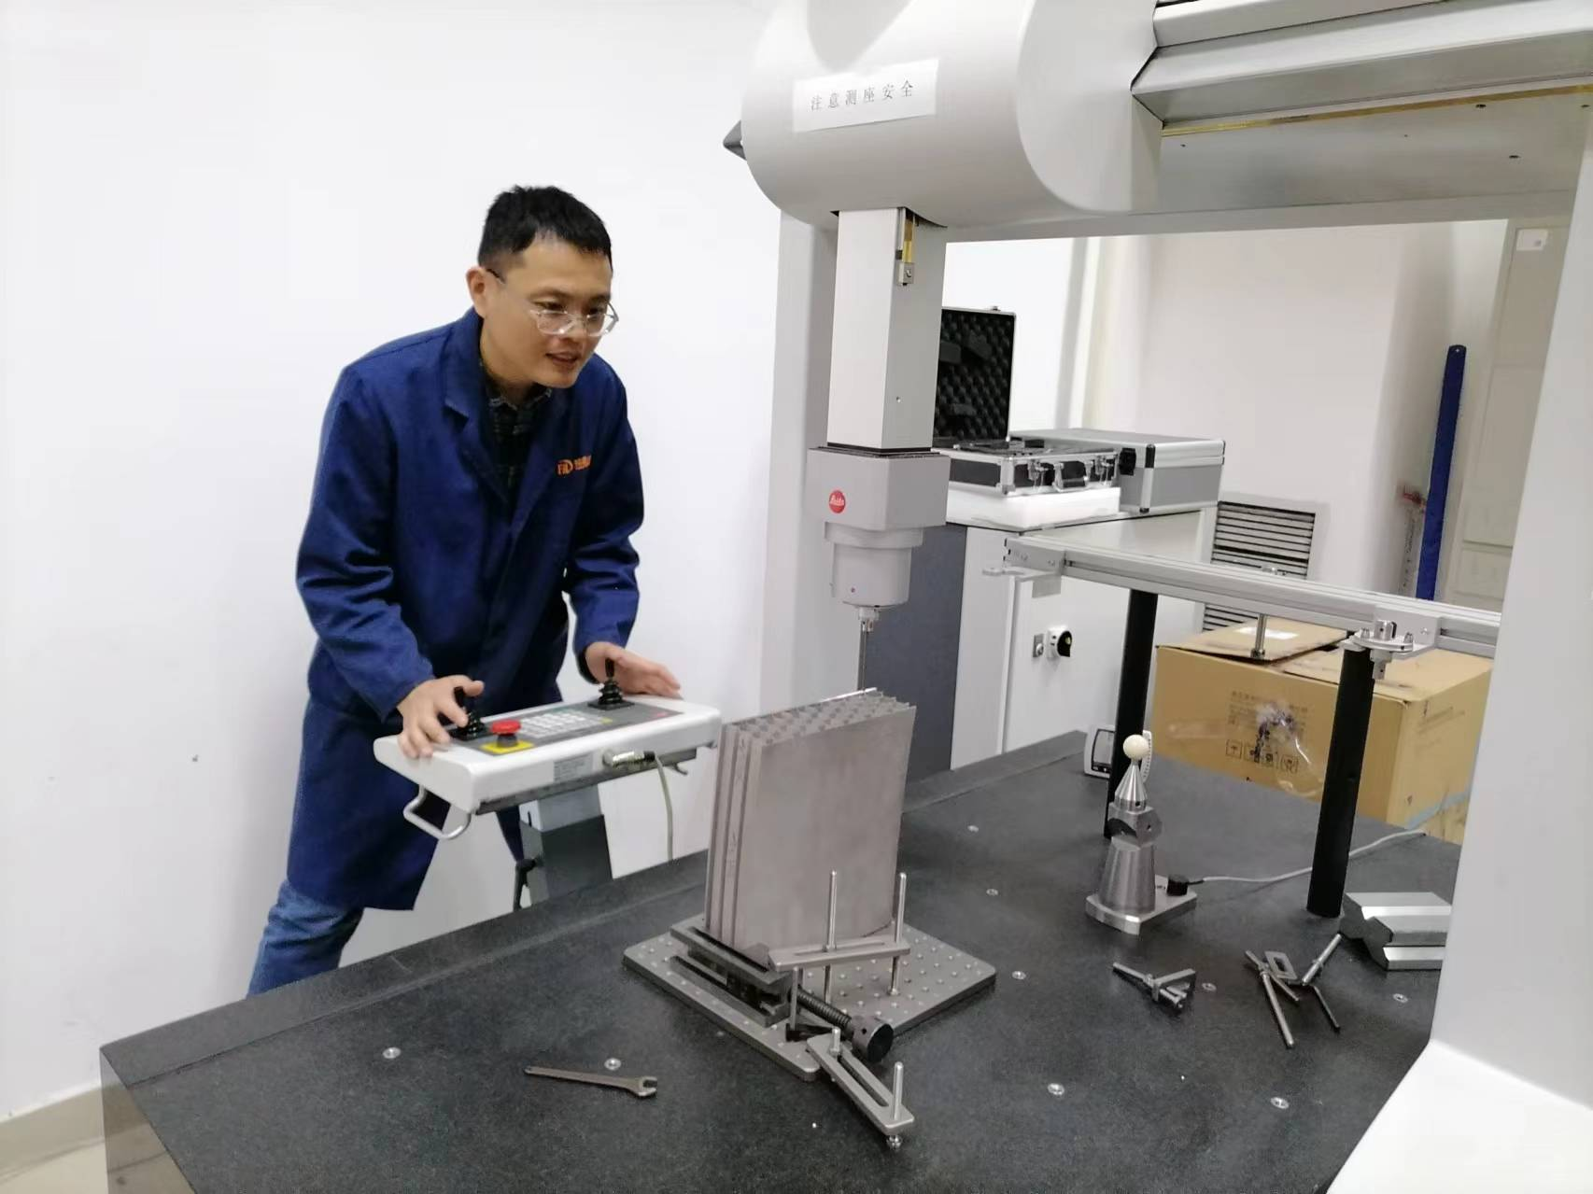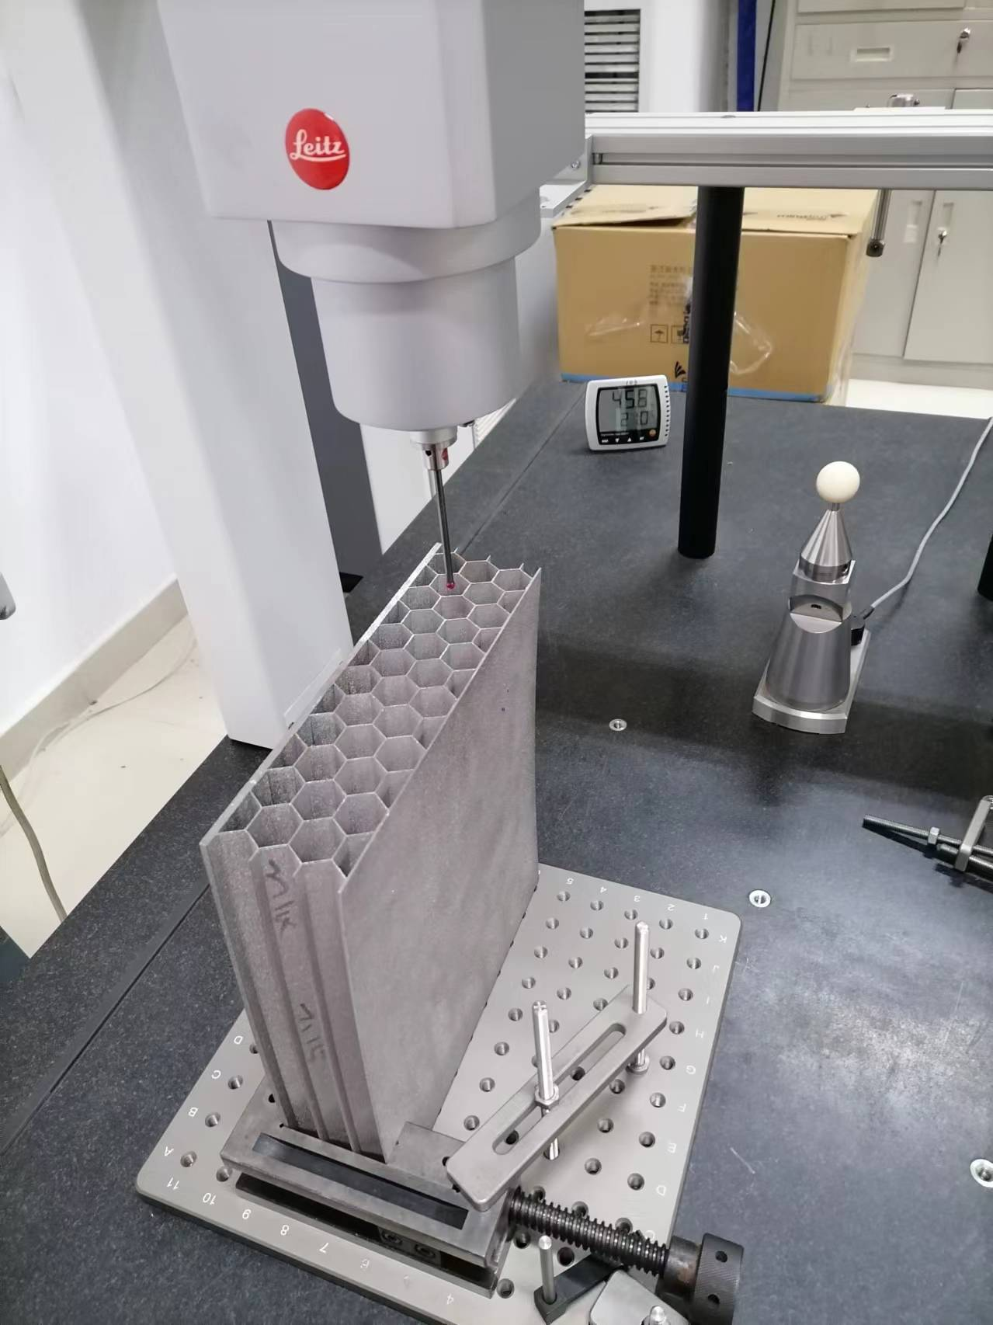
图5 三坐标测量机测量蜂窝结构产品

2.2测量设备
表2-1 检测使用主要标准器
测量设备 | 测量范围 | 不确定度/准确度  等级/最大允许误差
三坐标测量机 | X=1000mm Y=700mm Z=600mm | MPE：±（0.9+L/350）μm
数显高度卡尺 | (0～1000)mm | MPE：±0.07mm
游标卡尺 | (0～150)mm | MPE：±0.03mm

2.3评价方法

2.3.1 评价模型
依托项目成果论文《CMM平面度测量不确定度评定》，尺寸测量不确定度评定模型为：
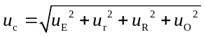
其中u_{O}主要反映为温度补偿引入的不确定度分量。各不确定度分量说明如表。
表2-2 CMM尺寸测量不确定度来源
符号 | 不确定度分量 | 反映的不确定度来源
u_{E} | 示值误差 | CMM仪器误差（21项机构误差）
u_{r} | 重复性 | 测量过程随机误差、工件自身误差
u_{R} | 复现性 | 工件的装夹定位、采样策略及工件形状误差、测头校验等
u_{O} | 温度补偿 | 温度补偿误差
形位测量不确定度评价模型如下：
在形位测量中，温度补偿影响较小，可忽略。一般情况下，当不确定度评定实验已综合反映各不确定度来源的影响时，u_{O}可忽略。
不确定度评定模型可简化为：
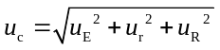
各不确定度分量说明如表。
表2-3 CMM形位测量不确定度来源
符号 | 不确定度分量 | 反映的不确定度来源
u_{E} | 示值误差 | CMM仪器误差
u_{r} | 重复性 | 测量过程随机误差、工件自身误差
u_{R} | 复现性 | 工件的装夹定位、采样策略及工件形状误差、测头校验等

2.3.2 符合性判定
全数检验结果合格性判定：
对于测量结果最佳估计值x，当T_{L}+U≤x≤时，可判定产品合格；当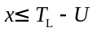或x≥T_{U} +U时，可判定产品不合格；基于ISO 14253-1，认为位于绝对合格区和绝对不合格区的产品，误判风险可忽略。误判率计算主要针对当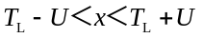或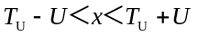时，测量结果位于不确定区的情况进行研究。
图1给出了测量结果位于不确定区的四种情况，误判率为图中阴影部分面积，可通过对其不确定度分布的概率密度函数进行积分计算。 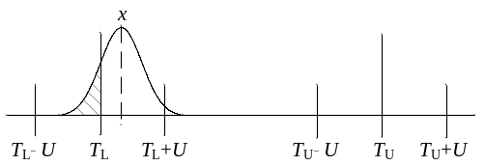 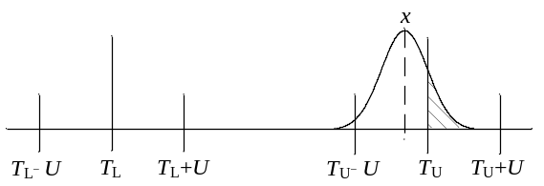
(a) 下公差限附近误接收概率 (b) 上公差限附近误接收概率
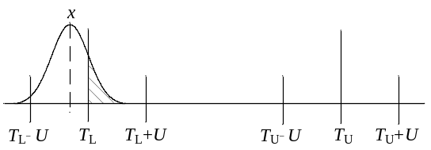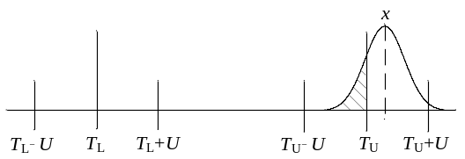
(c) 下公差限附近误拒收概率 (d) 上公差限附近误拒收概率
图6 测量结果位于不确定区时的误判风险
如图（a），当T_{L}≤x＜T_{L}+U时，基于产品公差限可判定产品合格；图1（b），当T_{U}-U<x<T_{U}时，基于产品公差限可判定产品合格；图（c），当T_{L}-U<x<T_{L}时，基于产品公差限可判定产品不合格；图（d），当T_{U}＜x＜T_{U} +U时，基于产品公差限可判定产品不合格。
单件产品的合格性判定和误判率计算公式见表-4。
表2-4 单件产品合格性判定及误判率计算公式
x所在区间 | 合格性判定结果 | 误判风险 | 误判率
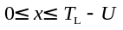 | 不合格 | 可忽略 | 0
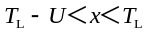 | 不合格 | 误拒收 | 1F(T_{L})
T_{L}≤x＜T_{L}+U | 合格 | 误接收 | F(T_{L})
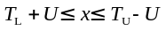 | 合格 | 可忽略 | 0
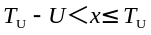 | 合格 | 误接收 | 1F(T_{U})
T_{U}＜x＜T_{U} +U | 不合格 | 误拒收 | F(T_{U})
x≥T_{U} +U | 不合格 | 可忽略 | 0

3.测试结果及评价分析

3.1钛合金带裙边环形耐压壳

3.1.1 测试结果
依据图2钛合金带裙边环形耐压壳样品件图纸，检测结果如表3-1所示：
表3-1 钛合金带裙边环形耐压壳产品检测结果
序号 | 基本尺寸/mm | 公差/mm | 检测结果/mm
1 | R3030 | / | R3030.86
2 | R50 | ±0.2 | R50.06
3 | Φ780 | +0.2 | φ780.07
3 | Φ780 | 0 | φ780.07
4 | Φ660 | 0 | φ659.98
4 | Φ660 | -0.2 | φ659.98
5 | 100 | ±0.2 | 100.12
6 | 60 | +0.2 | 60.00
6 | 60 | 0 | 60.00
7 | 60 | +0.2 | 60.12
7 | 60 | 0 | 60.12
8 | 545 | ±0.2 | 545.08
9 | Φ980 | +0.2 | Φ980.13
9 | Φ980 | 0 | Φ980.13

3.1.2 评价分析
根据评价模型，以钛合金带裙边环形耐压壳内弧弧度半径（R50mm）为例，其形状误差测量不确定度评定如下：
（1）示值误差引入的不确定度分量：
计算结果偏差的最大值：
b_{max}=（50.07-50.00）mm=0.07mm
评定示值误差引入的不确定度为：
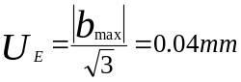
（2）重复性引入的不确定度分量：
采用与日常测量相同的测量条件对被测零件进行测量，保持测量条件不变，重复测量10次，代入公式得：
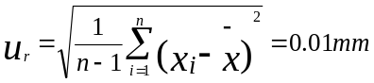
（3）测量复现性引入的不确定度分量
改变工件在工作台上的位置、装夹定位、采点方式，得到独立的测量结果，代入公式，计算复现性引入的不确定度为：
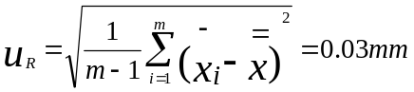
（4）合成标准不确定度
计算合成标准不确定度为：
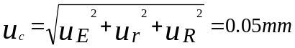
- 扩展不确定度
取包含因子k=2，得：
U=2uc=0.10mm
（6）结果分析
由于测量不确定度不仅和CMM仪器误差有关（示值误差），同时和被测零件本身、采样策略以及装夹定位等有关（复现性），因此在测量弧度半径时，需对夹具固定方式、采样位置等进行反复调整，采用最合理的方案进行测量。
根据《CMM产品检验不确定度评定及误判风险评估》中CMM产品检验不确定度评定方法，该钛合金带裙边环形耐压壳产品内弧形位测量扩展不确定为0.10mm（k=2），尺寸测量扩展不确定度为0.15mm（k=2）。根据黑箱模型进行符合性判定，上述测量结果均符合T_{L}+U≤x≤，可判定产品合格且误判风险可忽略，产品质量可靠。

3.2蜂窝结构产品

3.2.1 测试结果
依据图4，各不同型号规格的蜂窝结构产品样品件检测结果如表3-2所示：
表3-2 钛合金带裙边环形耐压壳产品检测结果
1、型号： | YSY-30-6-01-1/2 | 编号： | WGS-1
尺寸符号 | 基本尺寸/mm | 公差/mm | 检测结果/mm
L1 | 284.9 | ±0.1 | 284.82
L2 | 64.5 | ±0.1 | 64.50
L3 | 1.0 | ±0.1 | 1.01
L4 | 3.5 | ±0.1 | 3.53
L5 | 0.6 | ±0.05 | 0.61
L6 | 0.3 | ±0.05 | 0.30
L7 | 99.2 | ±0.05 | 99.20
L8 | 19.4 | ±0.05 | 19.42
L9 | 275.0 | ±0.1 | 275.03
L10 | 0.1 | / | 0.09

2、型号： | YSY-30-6-01-2/2 | 编号： | WGS-1
尺寸符号 | 基本尺寸/mm | 公差/mm | 检测结果/mm
L1 | 264.9 | ±0.1 | 264.82
L2 | 64.5 | ±0.1 | 64.47
L3 | 1.0 | ±0.1 | 1.01
L4 | 3.5 | ±0.1 | 3.50
L5 | 0.6 | ±0.05 | 0.61
L6 | 0.3 | ±0.05 | 0.33
L7 | 85.5 | ±0.05 | 85.50
L8 | 19.4 | ±0.05 | 19.41
L9 | 275.0 | ±0.1 | 275.01
L10 | 0.1 | / | 0.10

3、型号： | YSY-30-6-02-1/2 | 编号： | WGS-1
尺寸符号 | 基本尺寸/mm | 公差/mm | 检测结果/mm
L1 | 289.5 | ±0.1 | 289.46
L2 | 64.5 | ±0.1 | 64.48
L3 | 1.0 | ±0.1 | 1.01
L4 | 3.5 | ±0.1 | 3.55
L5 | 0.6 | ±0.05 | 0.61
L6 | 0.3 | ±0.05 | 0.30
L7 | 80.6 | ±0.05 | 80.61
L8 | 19.4 | ±0.05 | 19.39
L9 | 275.0 | ±0.1 | 274.97
L10 | 0.1 | / | 0.09

4、 型号： | YSY-30-6-02-2/2 | 编号： | WGS-1
尺寸符号 | 基本尺寸/mm | 公差/mm | 检测结果/mm
L1 | 283.5 | ±0.1 | 283.45
L2 | 64.5 | ±0.1 | 64.48
L3 | 1.0 | ±0.1 | 1.02
L4 | 3.5 | ±0.1 | 3.51
L5 | 0.6 | ±0.05 | 0.61
L6 | 0.3 | ±0.05 | 0.30
L7 | 74.5 | ±0.05 | 74.52
L8 | 19.4 | ±0.05 | 19.39
L9 | 275.0 | ±0.1 | 274.96
L10 | 0.1 | / | 0.09

5、 型号： | YSY-30-6-03-1/3 | 编号： | WGS-1
尺寸符号 | 基本尺寸/mm | 公差/mm | 检测结果/mm
L1 | 205.6 | ±0.1 | 205.53
L2 | 64.5 | ±0.1 | 64.50
L3 | 1.0 | ±0.1 | 1.01
L4 | 3.5 | ±0.1 | 3.51
L5 | 0.6 | ±0.05 | 0.61
L6 | 0.3 | ±0.05 | 0.31
L7 | 69.0 | ±0.05 | 69.02
L8 | 19.4 | ±0.05 | 19.39
L9 | 275.0 | ±0.1 | 275.04
L10 | 0.1 | / | 0.09

6、 型号： | YSY-30-6-03-2/3 | 编号： | WGS-1
尺寸符号 | 基本尺寸/mm | 公差/mm | 检测结果/mm
L1 | 200.0 | ±0.1 | 199.99
L2 | 64.5 | ±0.1 | 64.50
L3 | 1.0 | ±0.1 | 1.01
L4 | 3.5 | ±0.1 | 3.51
L5 | 0.6 | ±0.05 | 0.61
L6 | 0.3 | ±0.05 | 0.31
L7 | 65.4 | ±0.05 | 65.41
L8 | 19.4 | ±0.05 | 19.40
L9 | 275.0 | ±0.1 | 275.03
L10 | 0.1 | / | 0.10

7、 型号： | YSY-30-6-03-3/3 | 编号： | WGS-1
尺寸符号 | 基本尺寸/mm | 公差/mm | 检测结果/mm
L1 | 190.0 | ±0.1 | 189.96
L2 | 64.5 | ±0.1 | 64.51
L3 | 1.0 | ±0.1 | 1.01
L4 | 3.5 | ±0.1 | 3.52
L5 | 0.6 | ±0.05 | 0.61
L6 | 0.3 | ±0.05 | 0.31
L7 | 62.7 | ±0.05 | 62.70
L8 | 19.4 | ±0.05 | 19.39
L9 | 275.0 | ±0.1 | 274.95
L10 | 0.1 | / | 0.09

8、 型号： | YSY-30-6-04-1/2 | 编号： | WGS-1
尺寸符号 | 基本尺寸/mm | 公差/mm | 检测结果/mm
L1 | 272.0 | ±0.1 | 271.95
L2 | 64.5 | ±0.1 | 64.51
L3 | 1.0 | ±0.1 | 1.01
L4 | 3.5 | ±0.1 | 3.52
L5 | 0.6 | ±0.05 | 0.60
L6 | 0.3 | ±0.05 | 0.30
L7 | 60.3 | ±0.05 | 60.30
L8 | 19.4 | ±0.05 | 19.43
L9 | 275.0 | ±0.1 | 275.00
L10 | 0.1 | / | 0.10

9、 型号： | YSY-30-6-04-2/2 | 编号： | WGS-1
尺寸符号 | 基本尺寸/mm | 公差/mm | 检测结果/mm
L1 | 262.2 | ±0.1 | 262.17
L2 | 64.5 | ±0.1 | 64.51
L3 | 1.0 | ±0.1 | 1.01
L4 | 3.5 | ±0.1 | 3.49
L5 | 0.6 | ±0.05 | 0.61
L6 | 0.3 | ±0.05 | 0.33
L7 | 58.5 | ±0.05 | 58.49
L8 | 19.4 | ±0.05 | 19.41
L9 | 275.0 | ±0.1 | 274.94
L10 | 0.1 | / | 0.09

10、 型号： | YSY-30-6-05-1/2 | 编号： | WGS-1
尺寸符号 | 基本尺寸/mm | 公差/mm | 检测结果/mm
L1 | 189.4 | ±0.1 | 189.36
L2 | 64.5 | ±0.1 | 64.49
L3 | 1.0 | ±0.1 | 1.01
L4 | 3.5 | ±0.1 | 3.51
L5 | 0.6 | ±0.05 | 0.60
L6 | 0.3 | ±0.05 | 0.31
L7 | 54.7 | ±0.05 | 54.69
L8 | 19.4 | ±0.05 | 19.41
L9 | 275.0 | ±0.1 | 275.04
L10 | 0.1 | / | 0.10

11、 型号： | YSY-30-6-05-2/2 | 编号： | WGS-1
尺寸符号 | 基本尺寸/mm | 公差/mm | 检测结果/mm
L1 | 205.4 | ±0.1 | 205.32
L2 | 64.5 | ±0.1 | 64.50
L3 | 1.0 | ±0.1 | 1.03
L4 | 3.5 | ±0.1 | 3.51
L5 | 0.6 | ±0.05 | 0.61
L6 | 0.3 | ±0.05 | 0.30
L7 | 30.7 | ±0.05 | 30.69
L8 | 19.4 | ±0.05 | 19.42
L9 | 275.0 | ±0.1 | 275.03
L10 | 0.1 | / | 0.09

12、 型号： | YSY-30-6-06-1/2 | 编号： | WGS-1
尺寸符号 | 基本尺寸/mm | 公差/mm | 检测结果/mm
L1 | 229.6 | ±0.1 | 229.57
L2 | 64.5 | ±0.1 | 64.50
L3 | 1.0 | ±0.1 | 1.01
L4 | 3.5 | ±0.1 | 3.53
L5 | 0.6 | ±0.05 | 0.61
L6 | 0.3 | ±0.05 | 0.30
L7 | 28.5 | ±0.05 | 28.48
L8 | 19.4 | ±0.05 | 19.42
L9 | 275.0 | ±0.1 | 274.95
L10 | 0.1 | / | 0.09

13、 型号： | YSY-30-6-06-2/2 | 编号： | WGS-1
尺寸符号 | 基本尺寸/mm | 公差/mm | 检测结果/mm
L1 | 241.6 | ±0.1 | 241.56
L2 | 64.5 | ±0.1 | 64.51
L3 | 1.0 | ±0.1 | 1.01
L4 | 3.5 | ±0.1 | 3.53
L5 | 0.6 | ±0.05 | 0.61
L6 | 0.3 | ±0.05 | 0.30
L7 | 25.7 | ±0.05 | 25.71
L8 | 19.4 | ±0.05 | 19.40
L9 | 275.0 | ±0.1 | 275.04
L10 | 0.1 | / | 0.09

14、 型号： | YSY-30-6-07-1/2 | 编号： | WGS-1
尺寸符号 | 基本尺寸/mm | 公差/mm | 检测结果/mm
L1 | 221.4 | ±0.1 | 221.39
L2 | 64.5 | ±0.1 | 64.51
L3 | 1.0 | ±0.1 | 1.01
L4 | 3.5 | ±0.1 | 3.53
L5 | 0.8 | ±0.05 | 0.80
L6 | 0.4 | ±0.05 | 0.42
L7 | 25.6 | ±0.05 | 25.59
L8 | 19.2 | ±0.05 | 19.19
L9 | 275.0 | ±0.1 | 274.99
L10 | 0.1 | / | 0.09

15、 型号： | YSY-30-6-07-2/2 | 编号： | WGS-1
尺寸符号 | 基本尺寸/mm | 公差/mm | 检测结果/mm
L1 | 224.8 | ±0.1 | 224.79
L2 | 64.5 | ±0.1 | 64.51
L3 | 1.0 | ±0.1 | 1.01
L4 | 3.5 | ±0.1 | 3.51
L5 | 1.2 | ±0.05 | 1.24
L6 | 0.6 | ±0.05 | 0.60
L7 | 26.0 | ±0.05 | 26.00
L8 | 18.8 | ±0.05 | 18.79
L9 | 275.0 | ±0.1 | 274.95
L10 | 0.1 | / | 0.09

16、 型号： | YSY-30-6-08-1/2 | 编号： | WGS-1
尺寸符号 | 基本尺寸/mm | 公差/mm | 检测结果/mm
L1 | 180.0 | ±0.1 | 179.95
L2 | 64.5 | ±0.1 | 64.53
L3 | 1.0 | ±0.1 | 1.01
L4 | 3.5 | ±0.1 | 3.51
L5 | 2.0 | ±0.05 | 2.01
L6 | 1.0 | ±0.05 | 1.02
L7 | 27.3 | ±0.05 | 27.31
L8 | 18.0 | ±0.05 | 17.99
L9 | 275.0 | ±0.1 | 275.02
L10 | 0.1 | / | 0.09

17、 型号： | YSY-30-6-08-2/2 | 编号： | WGS-1
尺寸符号 | 基本尺寸/mm | 公差/mm | 检测结果/mm
L1 | 160.0 | ±0.1 | 159.97
L2 | 64.5 | ±0.1 | 64.51
L3 | 1.0 | ±0.1 | 1.01
L4 | 3.5 | ±0.1 | 3.53
L5 | 2.4 | ±0.05 | 2.40
L6 | 1.2 | ±0.05 | 1.20
L7 | 23.2 | ±0.05 | 23.20
L8 | 18.0 | ±0.05 | 18.02
L9 | 275.0 | ±0.1 | 275.01
L10 | 0.1 | / | 0.09

18、 型号： | YSY-31-5-01 | 编号： | WGS-13
尺寸符号 | 基本尺寸/mm | 公差/mm | 检测结果/mm
L1 | 292.8 | ±0.1 | 292.74
L2 | 63.5 | ±0.1 | 63.50
L3 | 2.5 | ±0.1 | 2.50
L4 | 1.0 | ±0.1 | 1.00
L5 | 0.8 | ±0.05 | 0.82
L6 | 0.4 | ±0.05 | 0.43
L7 | 98.9 | ±0.05 | 98.91
L8 | 19.2 | ±0.05 | 19.19
L9 | 275.0 | ±0.1 | 274.94
L10 | 0.1 | / | 0.09

19、 型号： | YSY-31-5-01 | 编号： | WGS-23
尺寸符号 | 基本尺寸/mm | 公差/mm | 检测结果/mm
L1 | 292.8 | ±0.1 | 292.70
L2 | 63.5 | ±0.1 | 63.48
L3 | 2.5 | ±0.1 | 2.51
L4 | 1.0 | ±0.1 | 1.02
L5 | 0.8 | ±0.05 | 0.81
L6 | 0.4 | ±0.05 | 0.43
L7 | 98.9 | ±0.05 | 98.91
L8 | 19.2 | ±0.05 | 19.19
L9 | 275.0 | ±0.1 | 275.06
L10 | 0.1 | / | 0.09

20、 型号： | YSY-31-5-01 | 编号： | WGS-33
尺寸符号 | 基本尺寸/mm | 公差/mm | 检测结果/mm
L1 | 292.8 | ±0.1 | 292.73
L2 | 63.5 | ±0.1 | 63.48
L3 | 2.5 | ±0.1 | 2.50
L4 | 1.0 | ±0.1 | 1.01
L5 | 0.8 | ±0.05 | 0.81
L6 | 0.4 | ±0.05 | 0.41
L7 | 98.9 | ±0.05 | 98.90
L8 | 19.2 | ±0.05 | 19.19
L9 | 275.0 | ±0.1 | 275.07
L10 | 0.1 | / | 0.09

21、 型号： | YSY-31-5-02 | 编号： | WGS-13
尺寸符号 | 基本尺寸/mm | 公差/mm | 检测结果/mm
L1 | 252.6 | ±0.1 | 252.65
L2 | 63.5 | ±0.1 | 63.49
L3 | 2.5 | ±0.1 | 2.51
L4 | 1.0 | ±0.1 | 1.01
L5 | 0.8 | ±0.05 | 0.81
L6 | 0.4 | ±0.05 | 0.41
L7 | 85.2 | ±0.05 | 85.22
L8 | 19.2 | ±0.05 | 19.19
L9 | 275.0 | ±0.1 | 275.02
L10 | 0.1 | / | 0.09

22、 型号： | YSY-31-5-02 | 编号： | WGS-23
尺寸符号 | 基本尺寸/mm | 公差/mm | 检测结果/mm
L1 | 252.6 | ±0.1 | 252.62
L2 | 63.5 | ±0.1 | 63.51
L3 | 2.5 | ±0.1 | 2.50
L4 | 1.0 | ±0.1 | 1.01
L5 | 0.8 | ±0.05 | 0.81
L6 | 0.4 | ±0.05 | 0.43
L7 | 85.2 | ±0.05 | 85.22
L8 | 19.2 | ±0.05 | 19.20
L9 | 275.0 | ±0.1 | 275.03
L10 | 0.1 | / | 0.09

23、 型号： | YSY-31-5-02 | 编号： | WGS-33
尺寸符号 | 基本尺寸/mm | 公差/mm | 检测结果/mm
L1 | 252.6 | ±0.1 | 252.67
L2 | 63.5 | ±0.1 | 63.48
L3 | 2.5 | ±0.1 | 2.49
L4 | 1.0 | ±0.1 | 0.99
L5 | 0.8 | ±0.05 | 0.80
L6 | 0.4 | ±0.05 | 0.39
L7 | 85.2 | ±0.05 | 85.23
L8 | 19.2 | ±0.05 | 19.23
L9 | 275.0 | ±0.1 | 274.94
L10 | 0.1 | / | 0.09

24、 型号： | YSY-31-5-03 | 编号： | WGS-13
尺寸符号 | 基本尺寸/mm | 公差/mm | 检测结果/mm
L1 | 230.4 | ±0.1 | 230.38
L2 | 63.5 | ±0.1 | 63.50
L3 | 2.5 | ±0.1 | 2.51
L4 | 1.0 | ±0.1 | 1.01
L5 | 0.8 | ±0.05 | 0.81
L6 | 0.4 | ±0.05 | 0.42
L7 | 77.7 | ±0.05 | 77.67
L8 | 19.2 | ±0.05 | 19.19
L9 | 275.0 | ±0.1 | 275.05
L10 | 0.1 | / | 0.09

25、 型号： | YSY-31-5-03 | 编号： | WGS-23
尺寸符号 | 基本尺寸/mm | 公差/mm | 检测结果/mm
L1 | 230.4 | ±0.1 | 230.38
L2 | 63.5 | ±0.1 | 63.45
L3 | 2.5 | ±0.1 | 2.50
L4 | 1.0 | ±0.1 | 1.01
L5 | 0.8 | ±0.05 | 0.81
L6 | 0.4 | ±0.05 | 0.40
L7 | 77.7 | ±0.05 | 77.68
L8 | 19.2 | ±0.05 | 19.18
L9 | 275.0 | ±0.1 | 275.05
L10 | 0.1 | / | 0.09

26、 型号： | YSY-31-5-03 | 编号： | WGS-33
尺寸符号 | 基本尺寸/mm | 公差/mm | 检测结果/mm
L1 | 230.4 | ±0.1 | 230.45
L2 | 63.5 | ±0.1 | 63.48
L3 | 2.5 | ±0.1 | 2.50
L4 | 1.0 | ±0.1 | 1.00
L5 | 0.8 | ±0.05 | 0.81
L6 | 0.4 | ±0.05 | 0.41
L7 | 77.7 | ±0.05 | 77.66
L8 | 19.2 | ±0.05 | 19.20
L9 | 275.0 | ±0.1 | 274.95
L10 | 0.1 | / | 0.09

27、 型号： | YSY-31-5-04 | 编号： | WGS-13
尺寸符号 | 基本尺寸/mm | 公差/mm | 检测结果/mm
L1 | 215.4 | ±0.1 | 215.43
L2 | 63.5 | ±0.1 | 63.49
L3 | 2.5 | ±0.1 | 2.51
L4 | 1.0 | ±0.1 | 1.03
L5 | 0.8 | ±0.05 | 0.80
L6 | 0.4 | ±0.05 | 0.42
L7 | 71.0 | ±0.05 | 71.00
L8 | 19.2 | ±0.05 | 19.19
L9 | 275.0 | ±0.1 | 275.03
L10 | 0.1 | / | 0.09

28、 型号： | YSY-31-5-04 | 编号： | WGS-23
尺寸符号 | 基本尺寸/mm | 公差/mm | 检测结果/mm
L1 | 215.4 | ±0.1 | 215.43
L2 | 63.5 | ±0.1 | 63.48
L3 | 2.5 | ±0.1 | 2.51
L4 | 1.0 | ±0.1 | 1.02
L5 | 0.8 | ±0.05 | 0.81
L6 | 0.4 | ±0.05 | 0.40
L7 | 71.0 | ±0.05 | 71.00
L8 | 19.2 | ±0.05 | 19.19
L9 | 275.0 | ±0.1 | 275.04
L10 | 0.1 | / | 0.09

29、 型号： | YSY-31-5-04 | 编号： | WGS-33
尺寸符号 | 基本尺寸/mm | 公差/mm | 检测结果/mm
L1 | 215.4 | ±0.1 | 215.46
L2 | 63.5 | ±0.1 | 63.48
L3 | 2.5 | ±0.1 | 2.51
L4 | 1.0 | ±0.1 | 1.01
L5 | 0.8 | ±0.05 | 0.81
L6 | 0.4 | ±0.05 | 0.41
L7 | 71.0 | ±0.05 | 71.02
L8 | 19.2 | ±0.05 | 19.19
L9 | 275.0 | ±0.1 | 275.03
L10 | 0.1 | / | 0.09

30、 型号： | YSY-31-5-05 | 编号： | WGS-13
尺寸符号 | 基本尺寸/mm | 公差/mm | 检测结果/mm
L1 | 202.0 | ±0.1 | 202.06
L2 | 63.5 | ±0.1 | 63.51
L3 | 2.5 | ±0.1 | 2.53
L4 | 1.0 | ±0.1 | 1.01
L5 | 0.8 | ±0.05 | 0.80
L6 | 0.4 | ±0.05 | 0.42
L7 | 67.9 | ±0.05 | 67.98
L8 | 19.2 | ±0.05 | 19.18
L9 | 275.0 | ±0.1 | 274.94
L10 | 0.1 | / | 0.09

31、 型号： | YSY-31-5-05 | 编号： | WGS-23
尺寸符号 | 基本尺寸/mm | 公差/mm | 检测结果/mm
L1 | 202.0 | ±0.1 | 202.06
L2 | 63.5 | ±0.1 | 63.47
L3 | 2.5 | ±0.1 | 2.51
L4 | 1.0 | ±0.1 | 1.01
L5 | 0.8 | ±0.05 | 0.83
L6 | 0.4 | ±0.05 | 0.41
L7 | 67.9 | ±0.05 | 67.98
L8 | 19.2 | ±0.05 | 19.19
L9 | 275.0 | ±0.1 | 275.02
L10 | 0.1 | / | 0.09

32、 型号： | YSY-31-5-05 | 编号： | WGS-33
尺寸符号 | 基本尺寸/mm | 公差/mm | 检测结果/mm
L1 | 202.0 | ±0.1 | 202.08
L2 | 63.5 | ±0.1 | 63.50
L3 | 2.5 | ±0.1 | 2.51
L4 | 1.0 | ±0.1 | 1.02
L5 | 0.8 | ±0.05 | 0.81
L6 | 0.4 | ±0.05 | 0.43
L7 | 67.9 | ±0.05 | 67.99
L8 | 19.2 | ±0.05 | 19.19
L9 | 275.0 | ±0.1 | 275.01
L10 | 0.1 | / | 0.09

33、 型号： | YSY-31-5-06 | 编号： | WGS-13
尺寸符号 | 基本尺寸/mm | 公差/mm | 检测结果/mm
L1 | 288.6 | ±0.1 | 288.61
L2 | 63.5 | ±0.1 | 63.47
L3 | 2.5 | ±0.1 | 2.53
L4 | 1.0 | ±0.1 | 1.01
L5 | 0.8 | ±0.05 | 0.80
L6 | 0.4 | ±0.05 | 0.41
L7 | 65.1 | ±0.05 | 65.11
L8 | 19.2 | ±0.05 | 19.19
L9 | 275.0 | ±0.1 | 274.93
L10 | 0.1 | / | 0.09

34、 型号： | YSY-31-5-06 | 编号： | WGS-23
尺寸符号 | 基本尺寸/mm | 公差/mm | 检测结果/mm
L1 | 288.6 | ±0.1 | 288.61
L2 | 63.5 | ±0.1 | 63.50
L3 | 2.5 | ±0.1 | 2.51
L4 | 1.0 | ±0.1 | 1.00
L5 | 0.8 | ±0.05 | 0.82
L6 | 0.4 | ±0.05 | 0.40
L7 | 65.1 | ±0.05 | 65.12
L8 | 19.2 | ±0.05 | 19.18
L9 | 275.0 | ±0.1 | 275.03
L10 | 0.1 | / | 0.09

35、 型号： | YSY-31-5-06 | 编号： | WGS-33
尺寸符号 | 基本尺寸/mm | 公差/mm | 检测结果/mm
L1 | 288.6 | ±0.1 | 288.61
L2 | 63.5 | ±0.1 | 63.51
L3 | 2.5 | ±0.1 | 2.52
L4 | 1.0 | ±0.1 | 1.02
L5 | 0.8 | ±0.05 | 0.80
L6 | 0.4 | ±0.05 | 0.41
L7 | 65.1 | ±0.05 | 65.14
L8 | 19.2 | ±0.05 | 19.18
L9 | 275.0 | ±0.1 | 274.95
L10 | 0.1 | / | 0.09

36、 型号： | YSY-31-5-07 | 编号： | WGS-13
尺寸符号 | 基本尺寸/mm | 公差/mm | 检测结果/mm
L1 | 269.8 | ±0.1 | 269.78
L2 | 63.5 | ±0.1 | 63.52
L3 | 2.5 | ±0.1 | 2.49
L4 | 1.0 | ±0.1 | 1.01
L5 | 0.8 | ±0.05 | 0.80
L6 | 0.4 | ±0.05 | 0.40
L7 | 60.0 | ±0.05 | 60.02
L8 | 19.2 | ±0.05 | 19.19
L9 | 275.0 | ±0.1 | 275.03
L10 | 0.1 | / | 0.09

37、 型号： | YSY-31-5-07 | 编号： | WGS-23
尺寸符号 | 基本尺寸/mm | 公差/mm | 检测结果/mm
L1 | 269.8 | ±0.1 | 269.77
L2 | 63.5 | ±0.1 | 63.50
L3 | 2.5 | ±0.1 | 2.51
L4 | 1.0 | ±0.1 | 1.02
L5 | 0.8 | ±0.05 | 0.81
L6 | 0.4 | ±0.05 | 0.40
L7 | 60.0 | ±0.05 | 60.01
L8 | 19.2 | ±0.05 | 19.19
L9 | 275.0 | ±0.1 | 274.97
L10 | 0.1 | / | 0.09

38、 型号： | YSY-31-5-07 | 编号： | WGS-33
尺寸符号 | 基本尺寸/mm | 公差/mm | 检测结果/mm
L1 | 269.8 | ±0.1 | 269.78
L2 | 63.5 | ±0.1 | 63.52
L3 | 2.5 | ±0.1 | 2.51
L4 | 1.0 | ±0.1 | 1.02
L5 | 0.8 | ±0.05 | 0.81
L6 | 0.4 | ±0.05 | 0.40
L7 | 60.0 | ±0.05 | 60.02
L8 | 19.2 | ±0.05 | 19.20
L9 | 275.0 | ±0.1 | 275.07
L10 | 0.1 | / | 0.09

39、 型号： | YSY-31-5-08 | 编号： | WGS-13
尺寸符号 | 基本尺寸/mm | 公差/mm | 检测结果/mm
L1 | 257.8 | ±0.1 | 257.78
L2 | 63.5 | ±0.1 | 63.50
L3 | 2.5 | ±0.1 | 2.51
L4 | 1.0 | ±0.1 | 1.04
L5 | 0.8 | ±0.05 | 0.81
L6 | 0.4 | ±0.05 | 0.42
L7 | 57.7 | ±0.05 | 57.64
L8 | 19.2 | ±0.05 | 19.19
L9 | 275.0 | ±0.1 | 275.03
L10 | 0.1 | / | 0.10

40、 型号： | YSY-31-5-08 | 编号： | WGS-23
尺寸符号 | 基本尺寸/mm | 公差/mm | 检测结果/mm
L1 | 257.8 | ±0.1 | 257.82
L2 | 63.5 | ±0.1 | 63.51
L3 | 2.5 | ±0.1 | 2.52
L4 | 1.0 | ±0.1 | 1.02
L5 | 0.8 | ±0.05 | 0.80
L6 | 0.4 | ±0.05 | 0.41
L7 | 57.7 | ±0.05 | 57.65
L8 | 19.2 | ±0.05 | 19.19
L9 | 275.0 | ±0.1 | 274.93
L10 | 0.1 | / | 0.09

41、 型号： | YSY-31-5-08 | 编号： | WGS-33
尺寸符号 | 基本尺寸/mm | 公差/mm | 检测结果/mm
L1 | 257.8 | ±0.1 | 257.81
L2 | 63.5 | ±0.1 | 63.50
L3 | 2.5 | ±0.1 | 2.51
L4 | 1.0 | ±0.1 | 1.00
L5 | 0.8 | ±0.05 | 0.83
L6 | 0.4 | ±0.05 | 0.40
L7 | 57.7 | ±0.05 | 57.65
L8 | 19.2 | ±0.05 | 19.19
L9 | 275.0 | ±0.1 | 275.04
L10 | 0.1 | / | 0.09
注：尺寸名称见下表
尺寸符号 | 尺寸名称
L1 | 蜂窝的总长
L2 | 蜂窝总宽
L3 | 下盖板厚度
L4 | 上盖板厚度
L5 | 蜂窝壁厚0.8
L6 | 蜂窝壁厚0.4
L7 | 蜂窝单胞长
L8 | 蜂窝单胞宽
L9 | 蜂窝内侧弧长
L10 | 表面平整度

3.2.2 评价分析
根据评价模型，以蜂窝结构产品L2蜂窝总宽（64.5mm）尺寸为例，其测量不确定度评定如下：
（1）示值误差引入的不确定度分量：
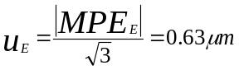
（2）重复性引入的不确定度分量：
采用与日常测量相同的测量条件对被测零件进行测量，保持测量条件不变，重复测量10次，代入公式得：
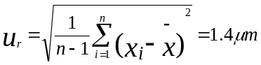
（3）测量复现性引入的不确定度分量
改变工件在工作台上的位置、装夹定位、采点方式，得到独立的测量结果，代入公式，计算复现性引入的不确定度为：
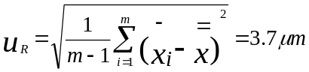
（4）温度补偿引入的不确定度分量1.2
CMM尺寸测量的温度补偿模型为：
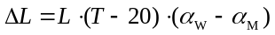
其中，为尺寸测量补偿量，L为被测工件尺寸，T为测量时环境温度，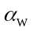为工件热膨胀系数，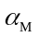为CMM光栅尺热膨胀系数。
由于所选用钛合金材料热膨胀系数与CMM光栅尺热膨胀系数极为相近，因此温度补偿引入的不确定度可忽略不计。
（5）合成标准不确定度
计算合成标准不确定度为：
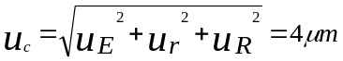
- 扩展不确定度
取包含因子k=2，得：
U=2uc=8μm
（7）结果分析
根据《CMM产品检验不确定度评定及误判风险评估》中CMM产品检验不确定度评定方法，该蜂窝结构产品件尺寸测量扩展不确定度为8μm（k=2）。根据黑箱模型进行符合性判定，上述测量结果均符合T_{L}+U≤x≤，可判定产品合格且误判风险可忽略，产品质量可靠。

4.结论
测量不确定度不仅和CMM仪器误差有关（示值误差），同时和被测零件本身、采样策略以及装夹定位等有关（复现性），因此在测量弧度半径时，需对夹具固定方式、采样位置等进行反复调整，采用最合理的方案进行测量。
根据《CMM产品检验不确定度评定及误判风险评估》中CMM产品检验不确定度评定方法，该钛合金带裙边环形耐压壳产品内弧形位测量扩展不确定为0.10mm（k=2），尺寸测量扩展不确定度为0.15mm（k=2）；蜂窝结构产品件尺寸测量扩展不确定度为8μm（k=2）。根据黑箱模型进行符合性判定，上述测量结果均符合T_{L}+U≤x≤，可判定产品合格且误判风险可忽略，产品质量可靠。

以下无正文

编制人员：审核人员： 批准人员：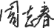

承担单位：福建省计量科学研究院

编制时间：2024年 9 月 11 日

